
รายงานผลการปฏิบัติราชการ

ประจำเดือน พฤศจิกายน2566

คำนำ
ตามการประเมินคุณธรรมและความโปร่งใสในการดำเนินงานของหน่วยงานภาครัฐ (Integrity and Transparency Assessment : ITA) สถานีตำรวจ ประจำปีงบประมาณ พ.ศ. 2567 ตัวชี้วัดที่ 9 การเปิดเผยข้อมูล ตัวชี้วัดย่อยที่ 9.2 การบริหารงาน ข้อ O7 กำหนดให้รายงานผลการปฏิบัติราชการประจำหน่วยโดยให้แสดงรายงานการปฏิบัติราชการประจำเดือนของสถานีตำรวจในรอบ 6 เดือนแรก ของปีงบประมาณ พ.ศ. 2567 (ตุลาคม 2566 - มีนาคม 2567) แยกเป็นรายเดือน และเผยแพร่เป็นประจำทุกเดือนบนเว็บไซต์ของสถานีตำรวจ
สถานีตำรวจภูธรหนองหญ้าปล้องจึงได้สรุปผลการปฏิบัติราชการประจำเดือน พฤศจิกายน 2566 ไว้แล้ว โดยแยกผลการปฏิบัติเป็น 5 สายงาน ประกอบด้วย งานอำนวยการ งานป้องกันปราบปราม งานจราจร งานสืบสวน และงานสอบสวน เพื่อเผยแพร่ข้อมูลการปฏิบัติงานบนเว็บไซต์ของสถานีตำรวจภูธรหนองหญ้าปล้องต่อไป



พันตำรวจเอก
( พีระพจน์ ระหว่างบ้าน )
ผู้กำกับการสถานีตำรวจภูธรหนองหญาปล้อง
1 ธันวาคม 2566

สารบัญ

คำนำ
สารบัญ
รายงานการปฏิบัติราชการงานอำนวยการ 4
รายงานการปฏิบัติราชการงานป้องกันปราบปราม 6
รายงานการปฏิบัติราชการงานสืบสวน 9
รายงานการปฏิบัติราชการงานสอบสวน 10
รายงานการปฏิบัติราชการงานจราจร 11

รายงานการปฏิบัติงานอำนวยการ
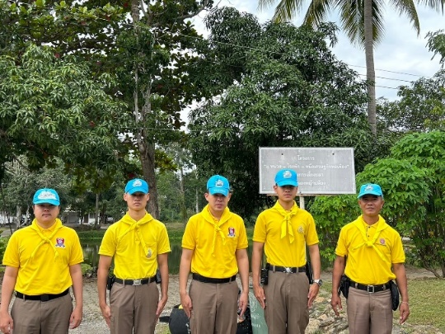
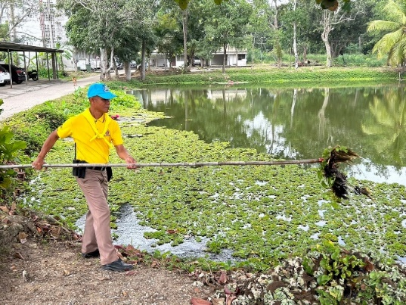
1. การดำเนินการโครงการจิตอาสา ประจำเดือน พฤศจิกายน2566

เมื่อวันที่ 23 พ.ย.2566 เวลา 11.00 น. พ.ต.อ.พีระพจน์ ระหว่างบ้าน ผกก.สภ.หนองหญ้าปล้อง มอบหมายให้ พ.ต.ท.ธานินท์ บุษราคำ สว.ธร.สภ.หนองหญ้าปล้อง พร้อมข้าราชการตำรวจจิตอาสาสภ.หนองหญ้าปล้องดำเนินการจิตอาสาพัฒนาภายใต้โครงการ 1 ตำรวจ 1 เศรษฐกิจพอเพียง โดยการเลี้ยงปลาทับทิบ และเก็บพืชพันธุ์ต่างๆบนผิวน้ำ เพื่อให้ปลาทับทิมมีออกซิเจนเพียงพอต่อการหายใจ


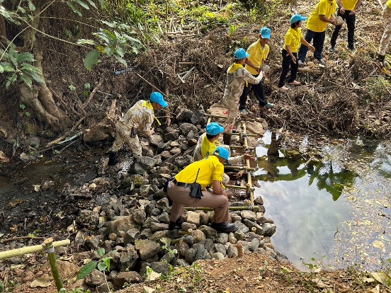

เมื่อวันที่ 23 พ.ย.2566 เวลา 09.00 น. พ.ต.อ.พีระพจน์ ระหว่างบ้าน ผกก.สภ.หนองหญ้าปล้อง มอบหมายให้ พ.ต.ท.ธานินท์ บุษราคำ สว.ธร.สภ.หนองหญ้าปล้อง พร้อมข้าราชการตำรวจจิตอาสาสภ.หนองหญ้าปล้องดำเนินการจิตอาสาพัฒนาทำกิจกรรมซ่อมสร้างฝายชอละน้ำเนื่องในวันสวรรคตพระบาทสมเด็จพระมงกุฎเกล้าเจ้าอยู่หัว ณ ลำห้วยสาธารณะบ้านห้วยเกษม ม.2 ต.ยางน้ำกลัดเหนือ อ.หนองหญ้าปล้อง จ.เพชรบุรี

2. การตรวจเยี่ยมสถานีตำรวจของผู้บังคับบัญชา
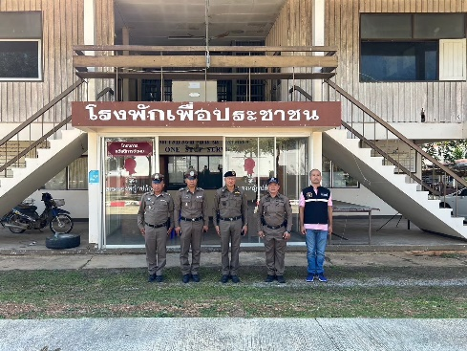
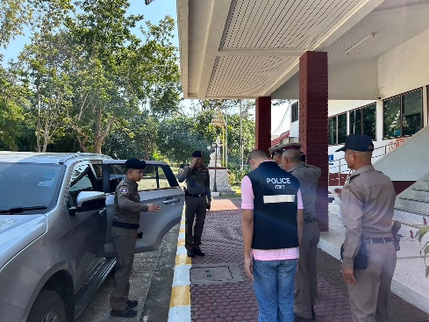

เมื่อันที่ 21 พฤศจิกายน 66 เวลา 13.20 น. พล.ต.ต.กิตติ สุขสมภักดิ์ ผบก.ภ.จว.เพชรบุรี เดินทางมาตรวจเยี่ยม สภ.หนองหญ้าปล้อง จว.เพชรบุรี โดยมี พ.ต.ท.บัญญัติ เพิ่มนาค รอง ผกก.(สอบสวน)สภ.หนองหญ้าปล้อง , พ.ต.ท.อภิรัตน์ รอดชูแสง รอง ผกก.สส.สภ.หนองหญ้าปล้อง , พ.ต.ท.ชวการ ถิราพิพัฒน์ สวป.สภ.หนองหญ้าปล้อง และพ.ต.ท.ชายชาญ กมุทชาติ สว.(สอบสวน)สภ.หนองหญ้าปล้องพร้อมข้าราชการตำรวจในสังกัด รอรับการตรวจเยี่ยม ณ สภ.หนองหญ้าปล้อง

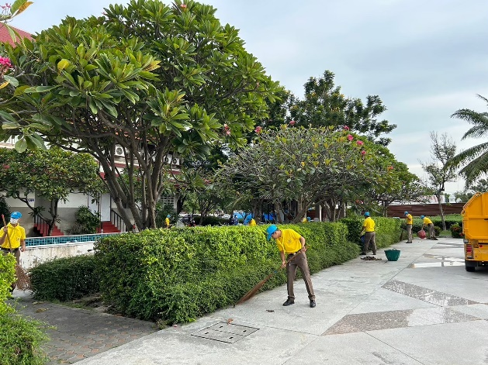
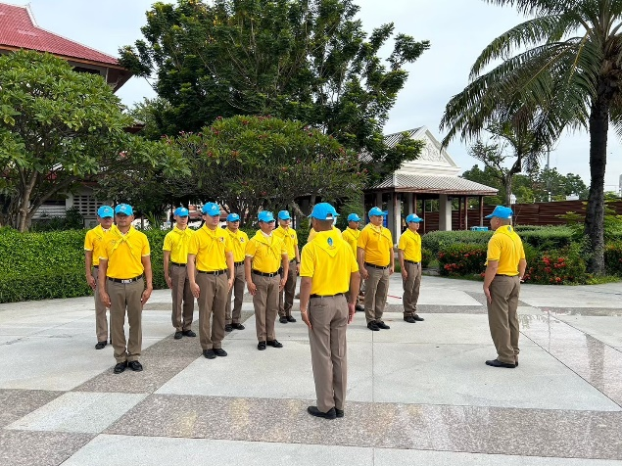
3. การร่วมโครงการจิตอาสาพัฒนา ของ ภ.จว.เพชรบุรี

เมื่อวันนี้ 10 พ.ย.66 เวลา 08.00 น. พ.ต.อ.พีระพจน์ ระหว่างบ้าน ผกก.สภ.หนองหญ้าปล้อง มอบหมายให้ พ.ต.ท.ธานินท์ บุษราคำ สว.ธร.สภ.หนองหญ้าปล้อง และข้าราชการตำรวจชุดจิตอาสา สภ.หนองหญ้าปล้อง รวมจำนวน 12 นาย เข้าร่วมกิจกรรมจิตอาสาพัฒนา ทำความสะอาดของข้าราชการตำรวจในสังกัด ภ.จว.เพชรบุรี ณ อุทยานเฉลิมพระเกียรติฯ ต. คลองกระเเชง อ.เมือง จว.เพชรบุรี

รายงานการปฏิบัติงานป้องกันปราบปราม
1. โครงการตรวจเยี่ยมผู้ที่กลับมาจากอิสราเอล
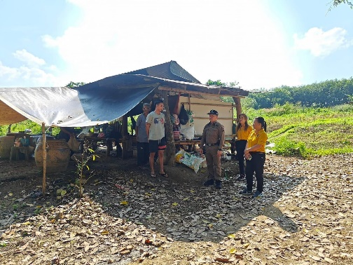

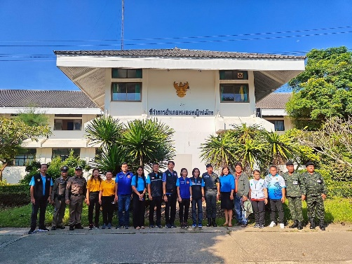

เมื่อวันที่ 3 พ.ย.2566 เวลา 09.30 น. พ.ต.อ.พีระพจน์ ระหว่างบ้าน ผกก.สภ.หนองหญ้าปล้อง มอบหมายให้ พ.ต.ท.ชวการ ถิราพิพัฒน์ สวป.สภ.หนองหญ้าปล้อง พร้อมสายตรวจรถยนต์ ดำเนินการเข้าร่วมโครงการตรวจเยี่ยมผู้กลับมาจากประเทศอิสราเอลกับเจ้าหน้าที่ฝ่ายปกครอง ณ ม.3 บ้านห้วยกระซู่ ต.ยางน้ำกลัดเหนือ อ.หนองหญ้าปล้อง จว.เพชรบุรี

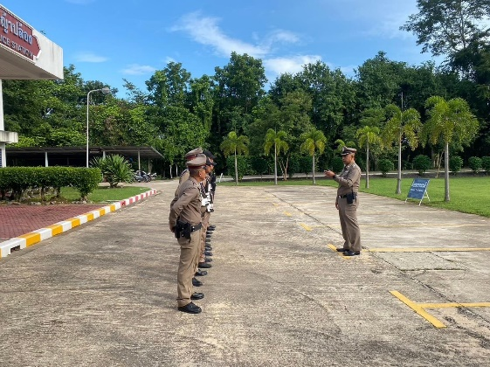
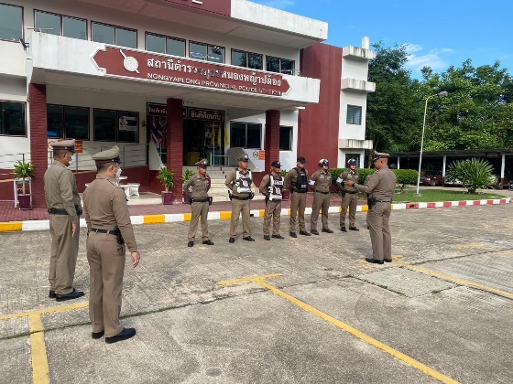
2. การปล่อยแถวและควบคุมสายตรวจ

วันที่ 1-30 พฤศจิกายน 2566 เวลา 08.00 น. พ.ต.อ.พีระพจน์ ระหว่างบ้าน ผกก.สภ.หนองหญ้าปล้อง เรียกรวมแถวหน้าเสาธง เพื่อเคารพธงชาติ สวดมนต์ไหว้พระ กล่าวอุดมคติตำรวจ และชี้แจงข้อราชการต่างๆ ดังนี้
- กำชับการปฏิบัติหน้าที่ให้มีความพร้อมอยู่เสมอ
- ตรวจความพร้อมก่อนออกปฏิบัติหน้าที่ เครื่องแต่งกาย อาวุธอุปกรณ์ประจำกาย และ ยานพาหนะ
- ออกตรวจจุดเสี่ยงจุดล่อแหลมในพื้นที่รับผิดชอบและบันทึกลงระบบ Police 4.0
- ออกตรวจเยี่ยมประชาชน ตามโครงการ Stop Walk and talk
- ปฏิบัติตามแนวทาง การยกระดับการบริการประชาชนของสถานีตำรวจ
- กำชับการปฎิบัติหน้าที่ ตามหลักยุทธวิธี ไม่ประมาท
- ฝึกทบทวนยุทธวิธีตำรวจ
ผู้รับผิดชอบ : พ.ต.ท.สมชาย บุญฤทธิ์ รอง ผกก.ป.สภ.หนองหญาปล้อง , พ.ต.ท.ชวการ ถิราพิพัฒน์ สวป.สภ.หนองหญ้าปล้อง

3. การฝึกประจำเดือน
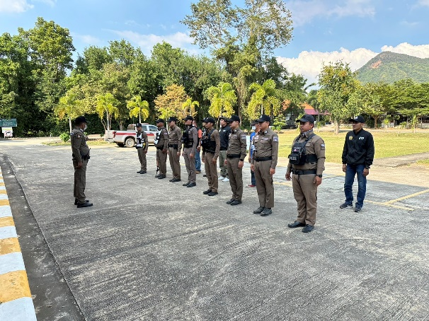
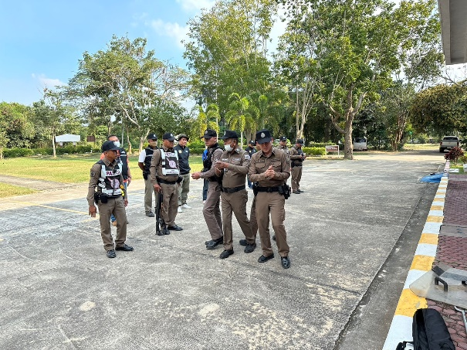

4. การปฏิบัติงาน ชมส.
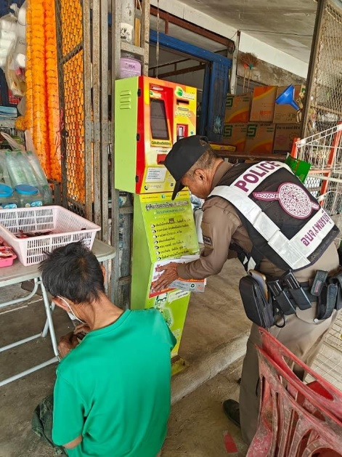
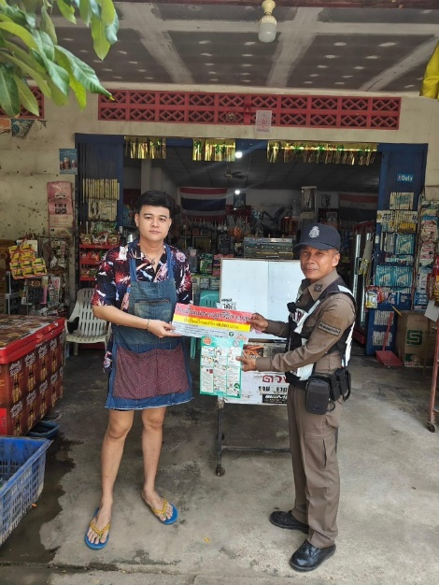

เมื่อวันที่ 30 พ.ย.2566 เวลา 10.00 น. พ.ต.อ.พีระพจน์ ระหว่างบ้าน ผกก.สภ.หนองหญ้าปล้อง มอบหมายให้ พ.ต.ท.ชวการ ถิราพิพัฒน์ สวป.สภ.หนองหญ้าปล้อง สั่งการให้ข้าราชการตำรวจสายตรวจรถยนต์20 ดำเนินการประชาสัมพันธ์ร้านค้าและร้านสะดวกซื้อ ไม่ให้จำหน่ายบุหรี่แก่บุคคลที่มีอายุต่ำกว่า 20 ปีบริบูรณ์ ตามร้านค้าและร้านสะดวกซื้อในพื้นที่สภ.หนองหญ้าปล้อง

5. จุดตรวจป้องกันปราบปราม
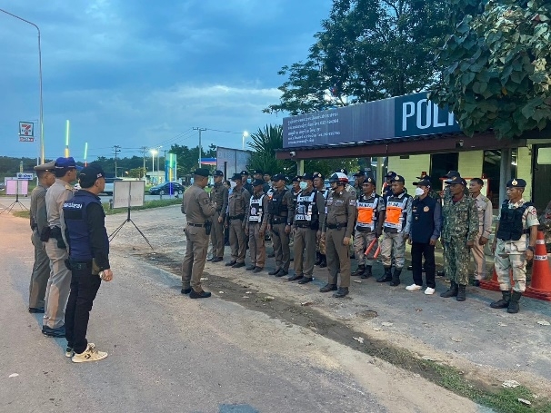
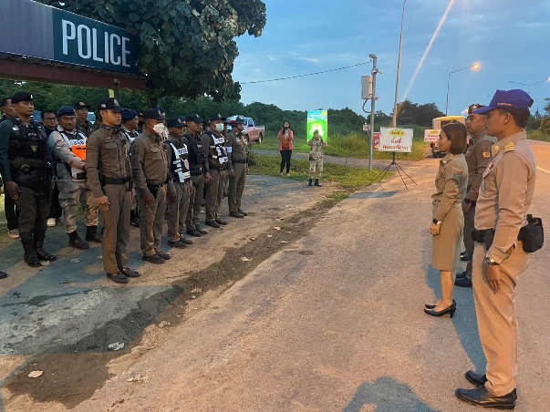

ภาพการปฏิบัติการตั้งจุดตรวจป้องกันปราบปรามของสภ.หนองหญ้าปล้องตั้งแต่วันที่ 1 – 30 พ.ย.2566

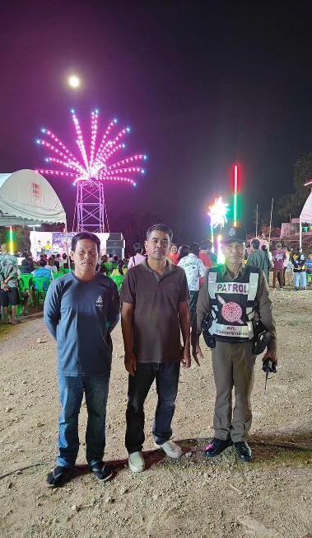
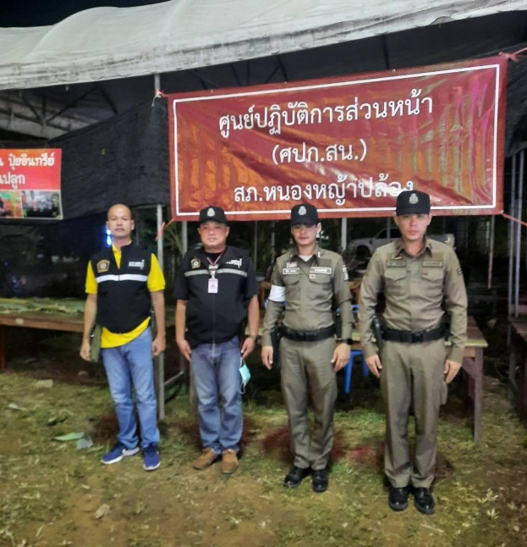
6. การรักษาความสงบเรียบร้อยงานลอยกระทงในสถานที่จัดงาน ในพื้นที่สภ.หนองหญ้าปล้อง
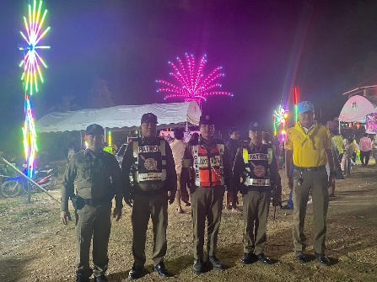

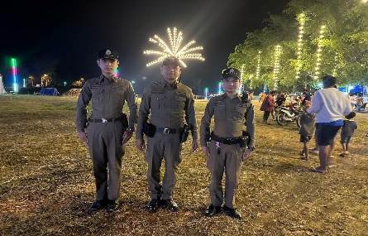

เมื่อวันที่ 27 พ.ย.2566 เวลา 19.45 น. ภายใต้การอำนวยการของ พ.ต.อ.พีระพจน์ ระหว่างบ้าน ผกก.สภ.หนองหญ้าปล้อง สั่งการให้ ข้าราชการตำรวจในสั่งกัด ปฏิบัติหน้าที่รักษาความสงบเรียบร้อยในงานลอยกระทงในแต่ละพื้นที่ ที่รับผิดชอบในเขต สภ.หนองหญ้าปล้อง

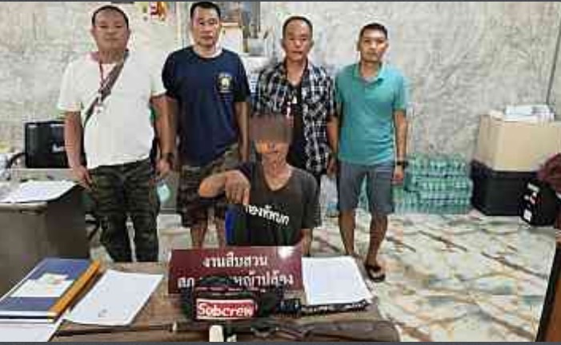
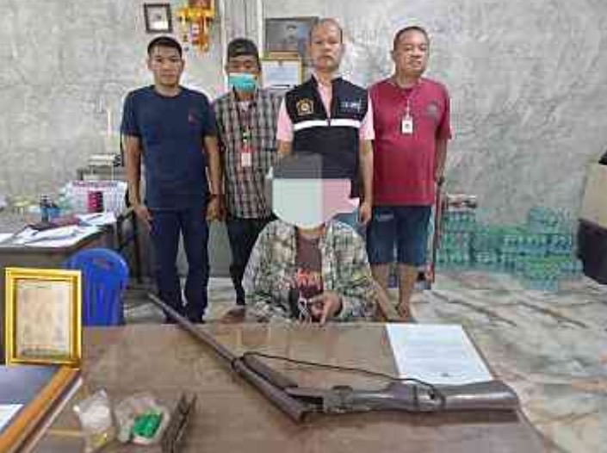
รายงานการปฏิบัติงานสืบสวน

ผลการจับกุมประจำเดือน พฤศจิกายน2566 ภายใต้อำนวยการของ พ.ต.อ.พีระพจน์ ระหว่างบ้าน ผกก.สภ.หนองหญ้าปล้อง สั่งการให้ พ.ต.ท.อภิรัตน์ รอดชูแสง รอง ผกก.สส.สภ.หนองหญ้าปล้อง , พ.ต.ต.ศักดิ์ณรงค์ คงเกษม สว.สส.สภ.หนองหญ้าปล้อง พร้อมข้าราชการตำรวจในสังกัด ดำเนินการร่วมกันจับกุมผู้ต้องหาตามหมายต่างๆ
1. สถิติการจับกุมความผิดเกี่ยวกับยาเสพติด
ประเภทความผิด | จับกุม(ราย) | ผู้ต้องหา(คน)
จำหน่าย | 1 | 1
ครอบครอง | 1 | 1
ครอบครองเพื่อเสพ | - | -
เสพ | 7 | 7
รวม | 9 | 9

2. สถิติจับกุมความผิดเกี่ยวกับอาวุธปืน
ประเภทความผิด | จับกุม(ราย) | ผู้ต้องหา(คน)
อาวุธปืนไม่มีทะเบียน | 3 | 4
อาวุธปืนมีทะเบียน | 2 | 2
อื่นๆ | - | -
รวม | 5 | 5

รายงานการปฏิบัติงานสอบสวน
1. สถิติคดีอาญา 4 กลุ่ม ประจำเดือน พฤศจิกายน 2566
ประเภทความผิด | เกิด | จับ | ผู้ต้องหา
กลุ่มที่ 1 ความผิดเกี่ยวกับชีวิต ร่างกาย และเพศ | 2 | 2 | 2
กลุ่มที่ 2 ความผิดเกี่ยวกับทรัพย์ | - | - | -
กลุ่มที่ 3 ความผิดพิเศษ | 3 | - | -
กลุ่มที่ 4 ความผิดรัฐเป็นผู้เสียหา | 14 | 15 | 15
- ยาเสพติด | 9 | 9 | 9
- อาวุธปืน | 5 | 6 | 6

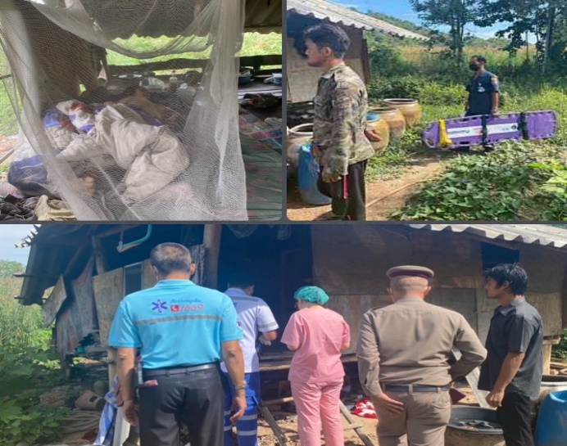
2. ตรวจสถานที่เกิดเหตุ

เมื่อวันที่ 17 พ.ย.2566 เวลาประมาณ 10.30 น. พ.ต.ท.ชายชาญ กมุทชาติ สว.(สอบสวน)สภ.หนองหญ้าปล้อง/ร้อยเวรสอบสวน พร้อมสายตรวจรถยนต์,เจ้าหน้าที่จราจร และแพทย์ รพ.หนองหญ้าปล้อง ตรวจสถานที่เหตุพบผู้เสียชีวิต ณ บ้านดงตะกิต ต.หนองหญ้าปล้อง อ.หนองหญ้าปล้อง จว.เพชรบุรี เบื้องต้นเป็นผู้หญิง อายุ52 มีโรคประจำตัวหลายโรค ร้อยเวรสอบสวนและแพทย์ รพ.หนองหญ้าปล้อง ร่วมตรวจสอบ
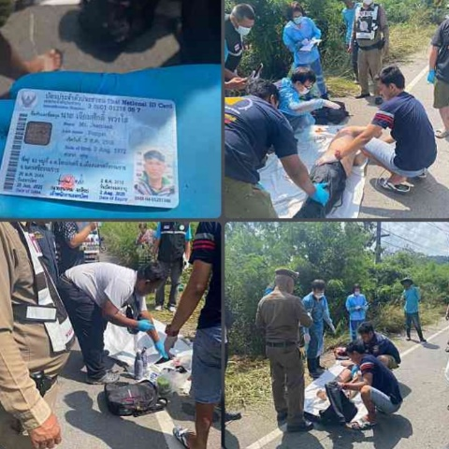

เมื่อวันที่ 5 พ.ย.2566 ได้รับแจ้งจากผู้ใหญ่บ้านดงตากิต ว่าพบมีคนเสียชีวิตข้างทาง ภายใต้อำนวยการของ พ.ต.อ.พีระพจน์ ระหว่างบ้าน ผกก.สภ.หนองหญ้าปล้อง สั่งการให้ พนักงานสอบสวน(ร้อยเวร30)ประจำวัน ว.4 ตรวจสอบ ณ ที่เกิดเหตุ พร้อมด้วยเจ้าหน้าที่งานสอบสวน ,สายตรวจรถยนต์20 และประสานรถพยาบาลร่วมกันตรวจสอบเหตุดังกล่าว
รายงานการปฏิบัติงานจราจร
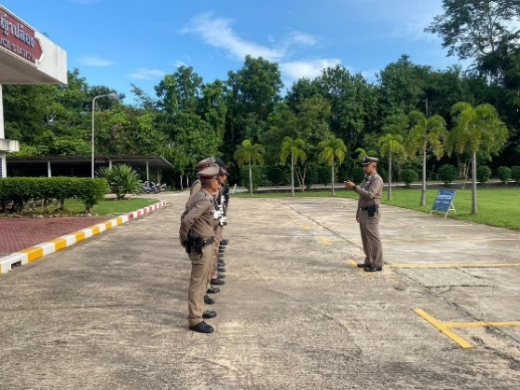
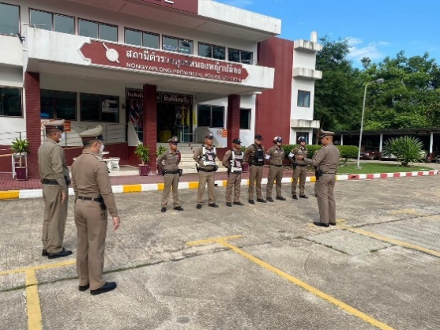
- การปล่อยแถวสายตรวจจราจร

วันที่ 1-30 พฤศจิกายน 2566 เวลา 08.00 น. พ.ต.อ.พีระพจน์ ระหว่างบ้าน ผกก.สภ.หนองหญ้าปล้อง เรียกรวมแถวหน้าเสาธง เพื่อเคารพธงชาติ สวดมนต์ไหว้พระ กล่าวอุดมคติตำรวจ และชี้แจงข้อราชการต่างๆ ดังนี้
- กำชับการปฏิบัติหน้าที่ให้มีความพร้อมอยู่เสมอ
- ตรวจความพร้อมก่อนออกปฏิบัติหน้าที่ เครื่องแต่งกาย อาวุธอุปกรณ์ประจำกาย และ ยานพาหนะ
- ออกตรวจเยี่ยมประชาชน ตามโครงการ Stop Walk and talk
- ปฏิบัติตามแนวทาง การยกระดับการบริการประชาชนของสถานีตำรวจ
- กำชับการปฎิบัติหน้าที่ ตามหลักยุทธวิธี ไม่ประมาท
- ฝึกทบทวนยุทธวิธีตำรวจ
ผู้รับผิดชอบ : พ.ต.อ.พีระพจน์ ระหว่างบ้าน ผกก.สภ.หนองหญ้าปล้อง , พ.ต.ท.สมชาย บุญฤทธิ์ รอง ผกก.ป.สภ.หนองหญาปล้อง , พ.ต.ท.ชวการ ถิราพิพัฒน์ สวป.สภ.หนองหญ้าปล้อง

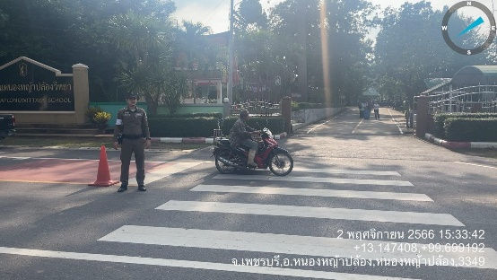
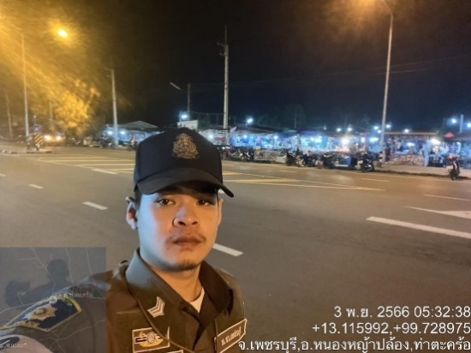
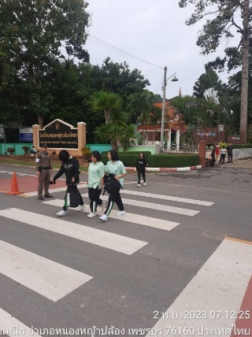
2. การอำนวยความสะดวกด้านการจราจรบริเวณหน้าโรงเรียน ตลาดสด และบริเวณการจราจรหนาแน่น

ภาพการอำนวยความสะดวกการจราจรประจำเดือนพฤศจิกายน2566 ตั้งแต่วันที่ 1 – 30 พ.ย.2566 ภายใต้อำนวยการของ พ.ต.อ.พีระพจน์ ระหว่างบ้าน ผกก.สภ.หนองหญ้าปล้อง สั่งการให้ พ.ต.ท.ชวการ ถิราพิพัฒน์ สวป.สภ.หนองหญ้าปล้อง และเจ้าหน้าที่งานจราจรประจำ สภ.หนองหญ้าปล้อง ดำเนินการอย่างเคร่งครัดในการอำนวยความสะดวกการจราจรอย่างสม่ำเสมอ

3. การตั้งจุดตรวจกวดขันวินัยจราจร
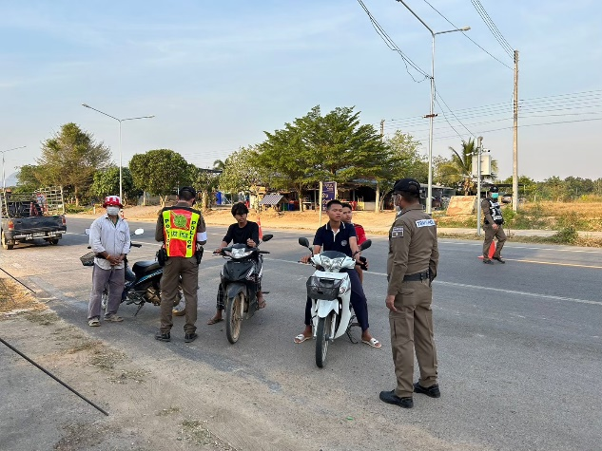
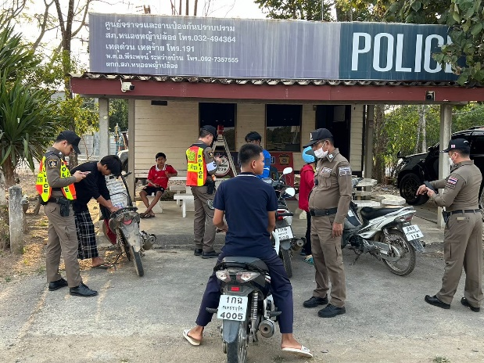

ภาพการปฏิบัติการตั้งจุดตรวจกวดขันวินัยจราจรของสภ.หนองหญ้าปล้องตั้งแต่วันที่ 1 – 30 พ.ย.2566 โดยอนุมัติของ ผบก.เพชรบุรี

